附件1：

第十届全国采矿学术会议参会回执

|  |  |  |  |  |  |  |  |  |  |
| --- | --- | --- | --- | --- | --- | --- | --- | --- | --- |
| **单位：** |  | | | | **联系人** | | |  | |
| **序号** | **姓 名** | **民族** | | **职务** | **电话（手机）** | | | **参加的分论坛** | |
| 1 |  |  | |  |  | | | （只选1项） | |
| 2 |  |  | |  |  | | | （只选1项） | |
| 3 |  |  | |  |  | | | （只选1项） | |
| 4 |  |  | |  |  | | | （只选1项） | |
| 5 |  |  | |  |  | | | （只选1项） | |
| 接送站行程信息 | | 往：  返： | | | | | | | |
| 住房信息 | | 房型：□标间___间；□单间___间；□套间___间。  入住起始日：9月___日-___日 | | | | | | | |
| 分论坛 | 1、绿色安全智能采矿 2、矿业学术期刊主编圆桌会议  3、矿业装备制造2025 4、矿业物联网与电子商务  5、“一带一路”与矿业国际化 | | | | | | | | |
| 同一单位3人以上提前汇款发票信息登记表 | 参会人员姓名 | |  | | | | | | |
| 发票开具单位全称 | |  | | | | | | |
| 开具项目（会议费或会务费） | | | | |  | | | |
| 汇款金额 | |  | | | 汇款日期 |  | | |
| 联系人 | |  | | | 手 机 |  | | |
| 发票邮寄地址 | |  | | | | 邮政编码 | |  |
| 联系人：何 瑶 010-84264519、13811106865 | | | | | | | | |

**注：请参会代表务必于8月28日前将回执传真或发邮件至会议组委会。联系人：岳燕京、赵 奇010-84262778、84264526（传真）、mtxh@chinacs.org.cn。**

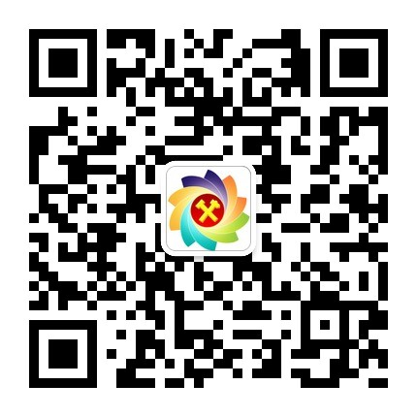

**会议相关信息请用手机微信扫描右侧二维码关注查阅。**